МИНИСТАРСТВО ПРОСВЕТЕ СРБИЈЕ
– ДРУШТВО ПЕДАГОГА ТЕХНИЧКЕ КУЛТУРЕ СРБИЈЕ -
ОПШТИНСКО ТАКМИЧЕЊЕ - 15. МАРТ 2014. ГОДИНЕ
ТЕСТ * ТЕХНИЧКО И ИФОРМАТИЧКО ОБРАЗОВАЊЕ * 6. разред
Име и презиме такмичара: ____________________________
Школа:_________________________ Дисциплина ____________________________

Питање | Бр. бодова
1. На слици је приказана тврђава:  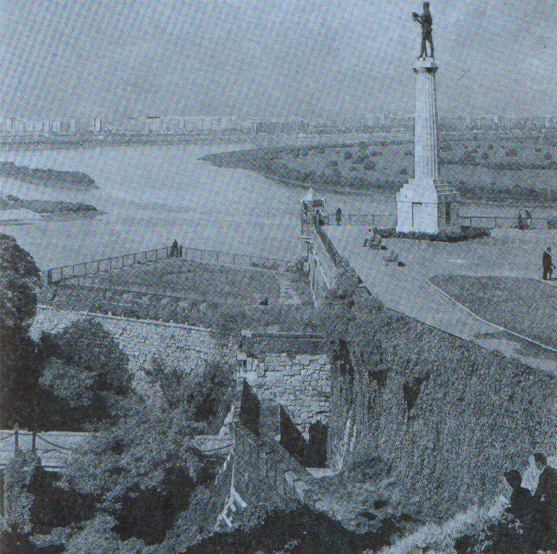 a. Калемегдан б. Петроварадин | 3
2. На слици је приказан манастир:  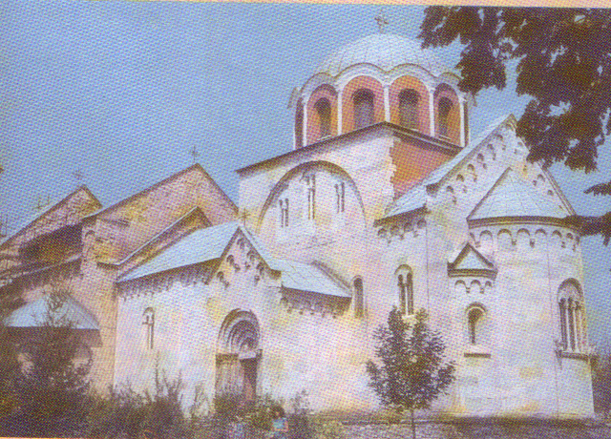 а.Студеница б. Манасија в.Жича | 4
3. Наброј инсталације у кући (згради):  а. ______________________  б. ______________________  в. ______________________  г. ______________________ | 4
4. Зграда П+3+Пк има:  а. пет етажа б. четири етаже | 4
5. На слици су приказани симболи:  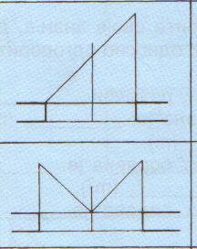 а. једнокрилних и двокрилних врата  б. једнокрилних и двокрилних прозора | 3
6. Технички цртежи (пројекти) у архитектури и грађевинарству  цртају се у размери:  а. 1: 100; 1:200; 1: 500  б. 100:1; 200:1; 500:1 | 3
7. На слици је приказана зграда у:  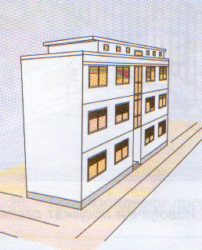 а. перспективи  б. ортогоналној пројекцији | 3
8. Писане поруке и бројеви на техничком цртежу зову се:  а. техничко писмо  б. формат | 3
9. На слици је приказан:  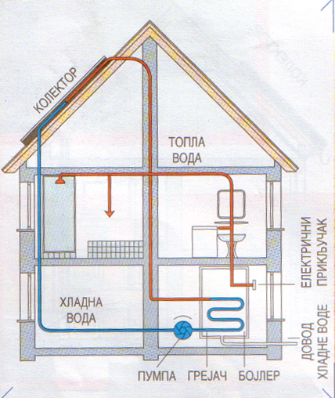 а.систем соларног грејања у кући  б. водоводна инсталација у кући | 4
10.Објекти нискоградње су:  а. путеви, тунели, железничке пруге,...  б. луке, насипи, вештачка језера,... | 3
11. На слици је приказан:  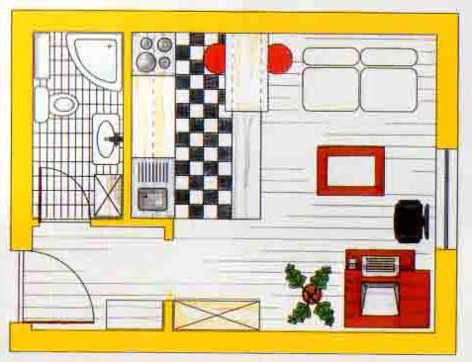 а. хоризонтални пресек куће  б. вертикални пресек куће | 3
12.Који грађевински материјал се добија мешањем песка, креча  и воде: ________________________ | 2
13. Наброј три врсте изолације грађевинског објекта:  а.________________________  б.________________________  в.________________________ | 3
14. Техничка средства у грађевинарству су:  а. багери, булдожери, ваљци,...  б. комбајни, прскалице, култиватори,... | 2
15.Погонска пољопривредна машина је:  а. трактор  б. плуг  ц. дрљача | 3
16. Архитектура се бави:  а. пројектовањем и обликовањем објеката и простора  б. изградњом грађевинских објеката | 3
Потпис чланова комисије: Укупан број остварених бодова: ________

Kључ
Број питања | Тачан одговор
1. | а. Калемегдан
2. | а. Студеница
3. | а. електрична  б. водоводна  в. канализациона  г. грејна (топлотна)  ...телефонска, вентилациона, кабловска,...
4. | а. пет етажа
5. | а. једнокрилних и двокрилних врата
6. | а. 1:100; 1:200; 1:500;
7. | а. перспективи
8. | а. техничко писмо
9. | а. систем соларног грејања у кући
10. | а. путеви, тунели, железничке пруге,...
11. | а. хоризонтални пресек куће
12. | малтер
13. | а. топлотна изолација  б. хидро изолација  в. звучна изолација
14. | а. багери, булдожери, ваљци,...
15. | а. трактор
16. | а. пројектовањем и обликовањем објеката и простора

